南宁三中2016—2017学年度下学期高一期考
物理试题

一、单项选择题：（共6小题，每题4分，共24分）
1．下列说法中，符合物理学史的是（ ）
A. 牛顿发现了行星的运动规律 B. 开普勒发现了万有引力定律
C. 哥白尼发现了海王星和冥王星 D. 卡文迪许第一次在实验室测出了万有引力常量
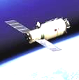
2．据新华社北京3月21日电，记者21日从中国载人航天工程办公室了解到，
已在轨工作1630天的天宫一号目标飞行器在完成与三艘神舟飞船交会对
接和各项试验任务后，由于超期服役两年半时间，其功能已于近日失效，
正式终止了数据服务。根据预测，天宫一号的飞行轨道将在今后数月内逐
步降低，并最终坠入大气层烧毁。若天宫一号服役期间的轨道可视为圆且
距地面h（h≈343km），运行周期为T，地球的半径为R，下列关于天宫一
号的说法正确的是（ ）
A. 天宫一号坠入外层稀薄大气一小段时间内，克服气体阻力做的功小于引力势能的减小量
B. 女航天员王亚平曾在天宫一号中漂浮着进行太空授课，那时她不受地球的引力作用
C. 因为天宫一号的轨道距地面很近，其线速度小于同步卫星的线速度
D. 由题中信息可知地球的质量为
3．人将质量为m的物体，从距离水平地面为h的高处水平抛出，物体落地时的速度为v，若选取地面为参考平面，不计空气阻力，则有（ ）
A. 人对小球做的功是 B. 人对小球做的功是+mgh
C. 小球落地时的机械能是 D. 小球落地时的机械能是-mgh
4．质量为的木块放在光滑的水平面上，质量为的子弹以速度沿水平方向射中木块并最终留在木块中与木块一起以速度运动，当子弹进入木块的深度为时相对木块静止，这时木块前进的距离为，若木块对子弹的阻力大小视为恒定，下列关系正确的是（ ）
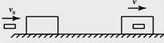
A. B.
v₀
v
C. D.
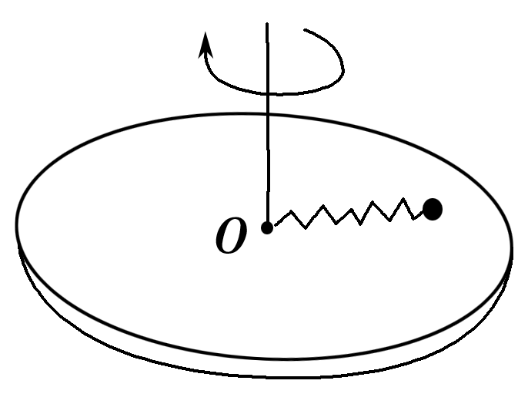
5．一水平放置的圆盘，可以绕中心O点旋转，盘上放一个质量为m的铁块(可视为质点)，轻质弹簧一端连接铁块，另一端系于O点，铁块与圆盘间的动摩擦因数为μ，如图所示．铁块随圆盘一起匀速转动，铁块距中心O点的距离为r，这时弹簧的拉力大小为F（F>μmg），g取10 m/s²，已知铁块受到的最大静摩擦力等于滑动摩擦力，则圆盘的角速度ω大小的范围是 ( )．
A．0<ω< B．0≤ω≤
C. <ω< D. ≤ω≤
6．如图甲所示，物体受到水平推力F的作用在粗糙水平面上做直线运动。监测到推力F、物体速度v随时间t变化的规律如图乙、丙所示。取g=10 m/s²，则（ ）
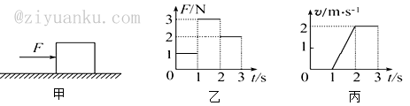
A. 第1 s内推力做功为1 J B. 第1.5 s时推力F的功率为3 W
C. 第2 s内物体克服摩擦力做的功为W=4.0 J D. 第2 s内推力F做功的平均功率＝1.5 W
二、多项选择题：（本题共5小题，每小题4分，共20分。在每小题给出的四个选项中，有多个选项正确，全部选对的得4分，选不全的得2分，有选错或不答的得0分。）
7．下列所述实例中（均不考虑空气阻力），机械能守恒的是（ ）
A. 小石子被水平抛出后在空中的运动过程 B. 木箱沿粗糙斜面匀速下滑的过程
C. 人乘电梯减速下降的过程 D. 轻绳连着小球绕某固定点左右摆动
8．一小船在静水中的速度为4m/s，要度过宽度为120m，水流速度为5m/s的河流，下列说法正确的是（ ）
A. 因为船速小于水速，所以船不能渡过此河 B. 因为船速小于水速，所以船不能行使到正对岸
C. 船渡河的最短时间为24s D. 船渡河的最小位移为150m
9．一辆汽车从静止出发，在平直的公路上加速前进，如果发动机的牵引力保持恒定，汽车所受阻力保持不变，当功率达到额定功率后继续加速到最大速度，对于其速度变化图像和功率变化图像正确的是（ ）
A. 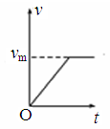 B. 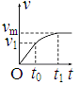 C. 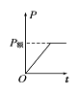 D. 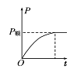
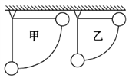
10．甲、乙两球的质量相等，悬线一长一短，将两球由图示位置的同一水平面无初速度释放，不计阻力，则对小球过最低点时的正确说法是( )
A. 甲球的动能与乙球的动能相等
B. 两球受到线的拉力大小相等
C. 两球的向心加速度大小相等
D. 相对同一参考面，两球的机械能相等
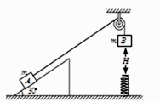
11．如图所示，质量都为m的A物块和B物块通过轻质细线连接，细线跨过轻质定滑轮，B物块的正下方有一个只能在竖直方向上伸缩且下端固定在水平面上的轻质弹簧，其劲度系数为k，开始时A锁定在固定的倾角为30°的光滑斜面底端，弹簧处于原长状态，整个系统处于静止状态，B物块距离原长状态弹簧上端的高度为H，现在对A解除锁定，A、B物块开始运动，A物块上滑的最大位移未超过固定光滑斜面顶端。已知当A物块上滑过程细线不收缩的条件是（重力加速度为g，忽略滑轮与轮轴间的摩擦，弹簧一直处在弹性限度内）下列说法正确的是( )
A. 当B物块距离弹簧上端的高度时，弹簧最大弹性势能为
B. 当B物块距离弹簧上端的高度时，A物块上升的最大位移为
C. 当B物块距离弹簧上端的高度时，弹簧最大弹性势能为
D. 当B物块距离弹簧上端的高度时，A物块上升的最大位移为

三、实验题（每空2分，共14分）
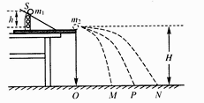
12．如图，用"碰撞实验器"可以验证动量守恒定律，即研究两个小球在轨道水平部分碰撞前后的动量关系。
（1）实验中，直接测定小球碰撞前后的速度是不容易的。
但是，可以通过仅测量______（填选项前的符号），
间接地解决这个问题。
A．小球开始释放高度h
B．小球抛出点距地面的高度H
C．小球做平抛运动的水平位移
（2）图中O点是小球抛出点在地面上的垂直投影。实验时，先让入射球m_{l}多次从斜轨上S位置静止释放，找到其平均落地点的位置P，测量平抛水平位移OP。然后，把被碰小球m₂静置于轨道的水平部分，再将入射球m_{l}从斜轨上S位置静止释放，与小球m₂相碰，并多次重复。接下来要完成的必要步骤是________。（填选项前的符号）
A．用天平测量两个小球的质量m_{l}、m₂
B．测量小球m₁开始释放高度h
C．测量抛出点距地面的高度H
D．分别找到m₁、m₂相碰后平均落地点的位置M、N
E．测量平抛水平位移OM，ON
（3）若两球相碰前后的动量守恒，其表达式可表示为 （用（2）中测量的量表示）；

13、在“验证机械能守恒定律”的实验中，质量m=1kg的重锤自由下落，纸带上打出一系列的点，如图所示，相邻计时点的时间间隔为0.02s，长度单位为cm， g 取9.8m/s²，所有计算结果均保留两位有效数字。
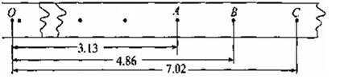

（1）打点计时器打下计时点B时，重锤的速度v_{B}=__________m/s
（2）从点O (点O是打点计时器打下的第一个点) 到打下计时点B的过程中，重锤重力势能的减小量E_{p}=_________J，动能的增加量△E_{k}=_________J
（3）通过计算，数值上△E_{p}和△E_{k}不相等，这是因为_________________________
四、计算题：（共4小题，共42分。解答中应写出必要的文字说明、方程式及计算步骤，只写出最后答案的不得分，有数值计算的题，答案中必须写出数值和单位。请在答题卷上答题，若在试卷上答题则无效。）
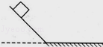
14．（8分）有一质量为0.2kg的物块，从长为4m，倾角为30°光滑斜面顶端处由静止开始沿斜面滑下，斜面底端和水平面的接触处为很短的圆弧形，如图所示．物块和水平面间的滑动摩擦因数为0.2，求：（g取10m/s²）
（1）物块在水平面能滑行的距离；
（2）物块克服摩擦力所做的功．
15．（10分）质量m=0.1kg的小球从高h₁=20m处自由下落到软垫上，反弹后上升的最大高度h₂=5.0m，小球与软垫接触的时间t=1.0s，不计空气阻力，g=10m/s²，以竖直向下为正方向，求：
（1）小球与软垫接触前后的动量改变量大小；
（2）接触过程中软垫对小球的平均作用力大小．
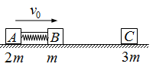
16.（10分）如图所示，光滑水平面上有三个滑块A、B、C，质量分别为， ， ，A、B用细绳连接，中间有一压缩的轻弹簧（与滑块不栓接）． 开始时A、B以共同速度向右运动，C静止． 某时刻细绳突然断开，A、B被弹开，然后B又与C发生碰撞并粘在一起，最终三滑块速度恰好相同．求：
（1）B、C碰撞前的瞬间B的速度；
（2）整个运动过程中，弹簧释放的弹性势能与系统损失的机械能之比．

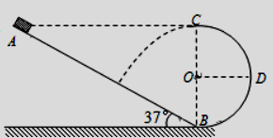
17．（14分）如图所示，倾角为37°的粗糙斜面AB底端与半径R=0．4m的光滑半圆轨道BC平滑相连，O为轨道圆心，BC为圆轨道直径且处于竖直方向，A、C两点等高．质量m=1kg的滑块从A点由静止开始下滑，恰能滑到与O等高的D点，g取10m/s²，sin37°=0．6，cos37°=0．8．
（1）求滑块与斜面间的动摩擦因数μ；
（2）若使滑块能到达C点，求滑块从A点沿斜面滑下时的初
速度v₀的最小值；
（3）若滑块离开C处的速度大小为4m/s，求滑块从C点飞出至
落到斜面上的时间t；
（4）改变A的初速度v₀，通过计算判断从最高点飞出的滑块能否垂直打到斜面上。
高一物理期考参考答案
1．D 【解析】开普勒发现了行星的运动规律,选项A错误；牛顿发现了万有引力定律，选项B错误；克莱德•汤博发现了冥王星，亚当斯和勒威耶发现了海王星，选项C错误； 卡文迪许第一次在实验室测出了万有引力常量，选项D正确；故选D.
2．A 【解析】根据动能定理可知，引力与空气阻力对天宫一号做的总功应为正值，而引力做的功等于引力势能的减少，即天宫一号克服气体阻力做的功小于引力势能的变化，故A正确；B、根据万有引力提供向心力可知： ，解得： ，由于天宫一号的轨道半径小于同步卫星的半径，则其线速度大于同步卫星的线速度，故B错误；
C、航天员在天宫一号中处于失重状态，地球对她的万有引力提供她随天宫一号围绕地球做圆周运动的向心力，不是不受地球的引力作用，故B错误；
D、根据万有引力提供向心力可知： ，解得： ，故D错误。 故选：A。
3．C 【解析】A、Ｂ、人对小球做的功等于小球获得的初动能，根据对抛出到落地的过程运用动能定理得： ，所以，即人对小球做的功等于，AB错误；
C、D、小球落地的机械能等于落地时的动能加重力势能，以地面为重力势能的零点，所以小球落地的机械能等于落地时的动能，即为，C正确；D错误； 故选C。
4．D 【解析】对木块运用动能定理得，fs=Mv²，故A错误．根据能量守恒得，摩擦力与相对位移的乘积等于系统能量的损失，有fd=mv₀²-（m+M）v²，故BC错误，D正确．故选D．
5．D 【解析】当铁块匀速转动时，水平方向上铁块受弹簧拉力和静摩擦力的作用，转速较小时，静摩擦力背向圆心，则F－F_{f}＝mω²r，因最大静摩擦力F_{fm}＝μmg，得ω≥，选项B错误；转速较大时，静摩擦力指向圆心，则F＋F_{f}＝mω²r，因最大静摩擦力F_{fm}＝μmg，解得ω≤.综合以上情况可知，角速度ω的取值范围为≤ω≤.
6．B 【解析】A、由图可知，第1s内物体的速度为零，故位移为零，推力不做功，故A错误；
B、第1.5s时推力为3N；速度v=1m/s；则推力的功率P=3×1=3W，故B正确；
C、由第3s内物体做匀速直线运动可知，摩擦力f=F=2N，第2s内物体经过的位移： $x=\frac{1}{2}×2×1m=1m$ ，则克服摩擦力做功W=fx=2×1=2.0J，故C错误；
D、第2s内物体位移： ，推力F做功：W=Fx=3×2=6J，第2s内推力F做功的平均功率： W，故D错误； 故选：B。
7．AD 【解析】小石块被抛出后只受到重力的作用，所以石块的机械能守恒，故A正确．木箱沿粗糙斜面匀速下滑，此过程中摩擦力对物体做了负功，所以物体的机械能不守恒，故B错误．人乘电梯减速下降的过程，动能和重力势能都减小，所以人的机械能不守恒，故C错误．汽车在水平地面匀速行驶的过程，动能和重力势能都不变，机械能守恒，故D正确． 故选AD．
8．BD 【解析】A、因为船速小于水速，那么船不能垂直渡河，但能渡过河，当合速度的方向与静水速的方向垂直，渡河位移最短，设此时合速度的方向与河岸的夹角为， ，则渡河的最小位移，故A错误、BD正确；
C、当静水速的方向与河岸垂直时，渡河时间最短， ，故C错误。
9．BC 【解析】在刚开始启动过程中，汽车受到的牵引力和阻力恒定，故汽车做匀加速直线运动，速度时间图像为直线，当的值等于额定功率后，继续加速到最大速度，此过程中，v增大，F减小，当时达到最大速度，根据牛顿第二定律可知做加速度减小的加速运动，速度时间图像的斜率在减小，达到最大速度后，以最大速度匀速运动，故此时的速度时间图像为一条平行x轴的直线，故A错误B正确；当汽车做匀加速直线运动过程中，根据公式可知功率逐渐增大，即图像斜率恒定，当达到额定功率后，一直以额定功率运动，即功率恒定不变，所以C正确D错误．
10．BCD 【解析】D、由机械能守恒知，相对同一参考面，两球开始的机械能相等，由于运动过程中每个小球的机械能都守恒，所以任意时刻两球相对同一参考平面的机械能相等，D正确；
A、设线长为l，小球的质量为m，小球到达最低点时的速度为v，则：
，两球经最低点时的动能不同，A错误；
B、在最低点： 由以上两式得，球过最低点时的拉力大小： ，B正确；
C、球过最低点时的向心加速度大小： ，C正确； 故选BCD。
11．BD 【解析】试题分析：当B物块距离弹簧上端的高度时即B到达最低点时绳子的拉力为零，且两者的加速度大小相等，由系统的机械能守恒求弹簧最大弹性势能．
当B物块距离弹簧上端的高度时，分段研究A物块上升的高度，得到最大高度．
当时，绳子恰好不收缩，即B到达最低点时绳子的拉力为零，且两者的加速度大小相等，故对A有，对B有，解得，弹簧压缩量，所以B下降的高度即A上升的最大位移为，由于到达最低点两者的速度都为零，减小的重力势能转化为弹簧的弹性势能，故根据功能关系可知弹簧的最大弹性势能为，A错误B正确；当时，绳子会收缩，即当B到达最低点时，A会继续沿斜面上升一段距离，当弹簧仍被压缩时，受力和AB选项中的相同，故根据能量守恒定律可得，A之后的运动由于拉力为零，所以机械能守恒，故有，解得，故A上升的最大位移为，在弹簧弹性势能为时，B仍有的动能，如果这些动能全部转化为弹性势能，则在最低点弹簧的弹性势能为，但B下降过程中重力还做正功，所以弹簧的最大弹性势能大于，C正确D错误．
12．（1）C （2）ADE （3）m₁OP=m₁OM+m₂ON；

13．（1）0.97m/s； （2）0.48J、 0.47J． (3)纸带和重錘运动过程中受阻力
【解析】（1）B点的速度等于AC段的平均速度，则 ．
（2）重力势能的减小量△E_{p}=mgh=1×9.8×0.0486J≈0.48J，
动能的增加量△E_{k}＝mv_{B}²＝×1×0.97²≈0.47J．
（3）通过计算可知△E_{p}＞△E_{k}，因为纸带下落过程中存在阻力作用使机械能减小.
【解析】（1）小球离开轨道后做平抛运动，由于小球抛出点的高度相等，它们在空中的运动时间相等，小球的水平位移与小球的初速度成正比，可以用小球的水平位移代替其初速度，故选C．
（2）要验证动量守恒定律定律，即验证：m₁v₁=m₁v₂+m₂v₃，小球离开轨道后做平抛运动，它们抛出点的高度相等，在空中的运动时间t相等，上式两边同时乘以t得：m₁v₁t=m₁v₂t+m₂v₃t，得：m₁OP=m₁OM+m₂ON，因此实验需要测量：两球的质量、小球的水平位移，故选：ADE．
（3）由（2）可知，实验需要验证：m₁OP=m₁OM+m₂ON；
14． 解：（1）对物块运动的整个过程运用动能定理得：
mglsin30°﹣μmgs = 0﹣0 3分
代入数据解得：s=10m 1分（无单位扣0.5分）
（2）整个过程中摩擦力做的功为：W=﹣μmgs 3分
代入数据得；W=﹣4J 所以物块克服摩擦力所做的功为4J． 1分（答负值扣0.5分）
（1）物块在水平面能滑行的距离为10m； （2）物块克服摩擦力所做的功为4J．
15．【解析】（1）小球从开始下落到落到软垫上过程中，由动能定理可得：
mgh₁=mv₁²﹣0， 代入数据解得：v₁=20m/s， 方向：竖直向下； 2分
小球从反弹到到达最高点过程中： ﹣mgh₂=0﹣mv₂²，
代入数据解得：v₂=10m/s，方向竖直向上； 2分
以竖直向上为正方向，则小球与软垫接触前后的动量改变量为：
△P=mv₂﹣mv₁=0.1kg×10m/s﹣0.1kg×（﹣20m/s）=3 N•s， 2分
（2）以竖直向上为正方向，由动量定理得： 2分
代入数据得：=4N 2分
（1）；（2）；（3）
1．①， ②
16、解析：（1）A、B被弹开过程A、B系统动量守恒，以向右为正方向，由动量守恒定律得：
（m_{A}+m_{B}）v₀=m_{A}v_{A}+m_{B}v_{B}， 1分
对BC碰撞过程，由动量守恒定律得：
m_{B}v_{B} =（m_{C}+m_{B}）v_{C}， 1分
且v_{C}=v_{A}， 1分
解得：v_{C}=v_{A}=0．5v₀， 1分
v_{B}=2v₀； 1分
（2）从绳剪断到AB与弹簧分开的过程，对AB和弹簧满足能量守恒，则有：
（m+2m）v₀²+E_{P}＝（2m）v_{A}²+mv_{B}² 1分
解得：E_{P}＝mv₀² 1分
根据全过程系统损失的机械能等于B、C碰撞前后损失的动能，则有：
△E_{损}＝mv_{B}²−（m+3m）v_{C}² 1分
解得：△E_{损}＝mv₀² 1分 则 1分
17．（1）0．375 3分 （2） 4分 （3）0．2s 5分
【解析】 （1）滑块由A到D过程，根据动能定理，有： （1分）
代入数据解得： （1分）
（2）若使滑块能到达C点，根据牛顿第二定律： （1分）
代入数据解得： （1分）
从A到C的过程列动能定理: （1分）
代入数据解得： ，所以初速度v0的最小值为。 （1分）
（3）滑块离开C后做平抛运动， 水平方向： （1分） 竖直方向： （1分）
水平竖直位移间的关系： （1分）
代入得: 解得： 1分
（4）$\text{tan}{\text{37}}^{0}=\frac{v_{0}}{\text{gt}}$ 1分 $\text{tan}{\text{37}}^{0}=\frac{2R−\frac{1}{2}{\text{gt}}^{2}}{v_{0}t}$1分 两式联立，解得 $v_{0}=\sqrt{\frac{\text{18}}{\text{17}}\text{gR}}$ 1分
$v_{0}=\sqrt{\frac{\text{18}}{\text{17}}\text{gR}}$大于最高点临界速度 $\sqrt{\text{gR}}$，故小球可以垂直打到斜面上。1分

